
DOCUMENTAZIONE TECNICA
Sicurezza e conformità
Modello di sicurezza, controlli implementati, deviazioni consapevoli e stato di conformità
●
Campo | Valore
Applicativo | Guest Portal — Cisco Catalyst 9800 Guest Management Desk
Documento | SEC — Sicurezza e conformità
Versione | 1.0
Data di emissione | 22 settembre 2026
Stato | Emesso
Destinatari | Security, Compliance, IT Infrastructure, Sviluppo
Classificazione | Uso interno
Repository di riferimento | github.com/ACF-Dompe/Centralino
Revisione del codice | main · f427890

Indice
1 Scopo e riferimenti 3
2 Perimetro e superficie 4
2.1 Esposizione 4
2.2 Superficie applicativa 4
3 Autenticazione 5
3.1 SSO SAML 2.0 5
3.2 Cache anti-replay persistita 6
3.3 L’applicazione non impone il metodo di autenticazione 6
3.4 Sessione 6
4 Autorizzazione 8
4.1 Il principio 8
4.2 Ruoli e ambito 8
4.3 Fail closed 9
4.4 Amministratori per convenzione 9
4.5 Isolamento fra sedi 9
5 Gestione dei segreti 10
6 Protezione dei dati 11
7 Sicurezza verso i controller 12
8 Supply chain e immagini 13
9 Registrazione e audit 14
10 Deviazioni consapevoli 15
10.1 D1 — Accesso di emergenza senza secondo fattore 15
10.2 D2 — Verifica della chiave host SSH disattivata 16
10.3 D3 — Verifica del certificato TLS dei controller disattivata 17
11 Stato di conformità 18
12 Backlog di remediation 19

1 Scopo e riferimenti
Questo documento descrive il modello di sicurezza del Guest Portal, i controlli effettivamente implementati nel codice, le deviazioni assunte consapevolmente con i relativi controlli compensativi, e lo stato di conformità rispetto alla baseline di piattaforma.
Riferimento | Valore
Baseline | Azure Container Platform — AI Development Guidelines, Standard Architecture Definition v1.5 (2026-06-15)
Ambito | Non-GxP
Fonte primaria | COMPLIANCE.md nel repository, mantenuto insieme al codice
Classificazione dei dati | Dati personali comuni (identificativi e contatti di visitatori e operatori). Nessun dato particolare.
Tabella 1 — Riferimenti normativi e di ambito.

2 Perimetro e superficie

2.1 Esposizione
- L’ambiente Container Apps è internal: non possiede alcun indirizzo pubblico.
- L’unico punto di ingresso è l’Application Gateway con WAF v2, in modalità *Prevention*, su listener HTTPS.
- Le due applicazioni sono create con ingress external, che in Container Apps significa «raggiungibile dalla rete virtuale», non «esposto su Internet». La conformità «nessun ingress pubblico» è garantita dall’ambiente.
- CORS è assente per scelta: frontend e backend condividono l’origine e il browser non effettua mai una richiesta cross-origin. Abilitarlo amplierebbe la superficie senza alcun beneficio.
- L’unico traffico in uscita verso la rete aziendale è quello diretto ai controller: HTTPS 443 e SSH 22, con egress ristretto alla rete di gestione.

2.2 Superficie applicativa
Superficie | Protezione
/api/healthz, /api/readyz, /api/health | Aperte per necessità della piattaforma. Non rivelano nulla oltre lo stato del processo e la raggiungibilità del database.
/api/auth/* | Aperte per costruzione (sono il percorso di accesso), ma protette da hardening SAML, limitazione dei tentativi e lista di indirizzi consentiti.
/api/* | Sessione + profilo attivo + ruolo + sede.
/api/admin/* | Le stesse, più requireRole('admin') all’ingresso del router.
/api/ws | Sessione verificata e autorizzazione risolta sull’upgrade; l’ambito degli eventi è limitato alla sede.
Tabella 2 — Superficie esposta e relative protezioni.

3 Autenticazione

3.1 SSO SAML 2.0
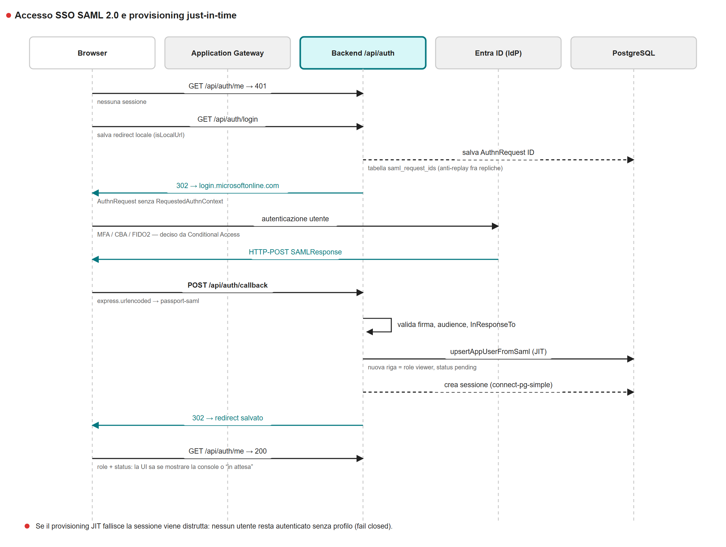
Figura 1 — Sequenza dell’accesso SSO, con i punti in cui avviene la validazione.
Controllo | Stato | Nota
Libreria | @node-saml/passport-saml 5.x | Attivamente mantenuta; sostituisce la passport-saml non più aggiornata.
Firma dell’asserzione | Richiesta, incondizionata | Le dichiarazioni di identità devono essere firmate, sempre.
Firma della risposta | Richiesta, sovrascrivibile | Copre l’intero documento. Richiede su Entra la Signing Option «Sign SAML response and assertion».
Algoritmo | SHA-256 | Nessun algoritmo deprecato.
Verifica del destinatario | audience = SAML_ISSUER | Impedisce il riuso di un’asserzione destinata a un’altra applicazione.
Anti-replay | validateInResponseTo: ifPresent | Con cache degli identificativi persistita su PostgreSQL (vedi §3.2).
Reindirizzamento aperto | Impedito | Il parametro redirect è accettato solo se punta alla stessa origine (isLocalUrl).
Contesto di autenticazione | Non imposto | Vedi §3.3.
Single Logout | Supportato | Se l’IdP non risponde, l’uscita locale avviene comunque.
Certificato inutilizzabile | Degrado esplicito | Le rotte SSO rispondono 501 con la causa probabile; il processo non cade e l’accesso di emergenza resta disponibile.
Tabella 3 — Controlli sull’autenticazione SAML.

3.2 Cache anti-replay persistita
node-saml registra l’identificativo di ogni AuthnRequest e verifica il campo InResponseTo della risposta. Lo store predefinito è la memoria di processo, e la documentazione della libreria stessa dichiara che «non sarà sufficiente» quando richiesta e risposta possono essere gestite da processi diversi. Su Container Apps è il caso normale: basta un riavvio fra il reindirizzamento di accesso e la risposta dell’IdP, e con più repliche il problema è sistematico. Inoltre node-saml consuma l’identificativo anche sul percorso di errore, quindi ogni tentativo fallito ne brucia uno.
La cache è implementata su PostgreSQL (tabella saml_request_ids): la verifica sopravvive ai riavvii e funziona fra repliche, e la scadenza è applicata in SQL. La protezione anti-replay non è indebolita: è soltanto affidabile.

3.3 L’applicazione non impone il metodo di autenticazione
La libreria inserisce per impostazione predefinita un RequestedAuthnContext pari a PasswordProtectedTransport con confronto esatto. Entra ID onora il vincolo, quindi ogni utente che si autentica senza password — certificato, Windows Hello, FIDO2 — viene rifiutato:
AADSTS75011: Authentication method 'X509, MultiFactor, X509Device' by which the
user authenticated with the service doesn't match requested authentication
method 'Password, ProtectedTransport'.
Quali metodi siano accettabili è una decisione di Conditional Access / Authentication Strength del tenant, non del service provider: la strategia omette l’elemento del tutto. Non c’è nulla da cambiare sul lato Entra — un’applicazione SAML non ha un interruttore per ignorare un RequestedAuthnContext ricevuto. La correzione appartiene all’applicazione.

Come verificarlo su un ambiente attivo
- Aprire /api/auth/login e prendere il parametro SAMLRequest dal reindirizzamento verso login.microsoftonline.com.
- Decodificare l’URL, decodificare base64, decomprimere.
- L’XML risultante non deve contenere alcun elemento RequestedAuthnContext.

3.4 Sessione
Controllo | Valore
Cookie | guestportal.sid — HttpOnly, SameSite=lax, Secure in produzione
Firma | HMAC con SESSION_SECRET da Key Vault (≥ 64 caratteri casuali)
Persistenza | PostgreSQL con TLS e autenticazione a token Entra ID
Durata | 24 ore per una sessione SSO, 120 minuti per una di emergenza
Rigenerazione | Passport rigenera la sessione all’accesso (anti session-fixation)
Contenuto | Solo attributi di identità. Nessun ruolo, nessun permesso, nessun segreto.
Tabella 4 — Controlli sulla sessione.
Il ripiego di SESSION_SECRET
Esiste un valore di ripiego, esplicitamente marcato come insicuro nel codice, perché l’applicazione possa avviarsi in sviluppo locale senza che ogni sviluppatore debba generare un segreto. In produzione il valore deve arrivare da Key Vault: un difetto già corretto — la sintassi di riferimento sbagliata — aveva portato il segreto letterale del riferimento dentro la variabile, rendendo i cookie di sessione falsificabili a partire da informazioni pubbliche.

4 Autorizzazione
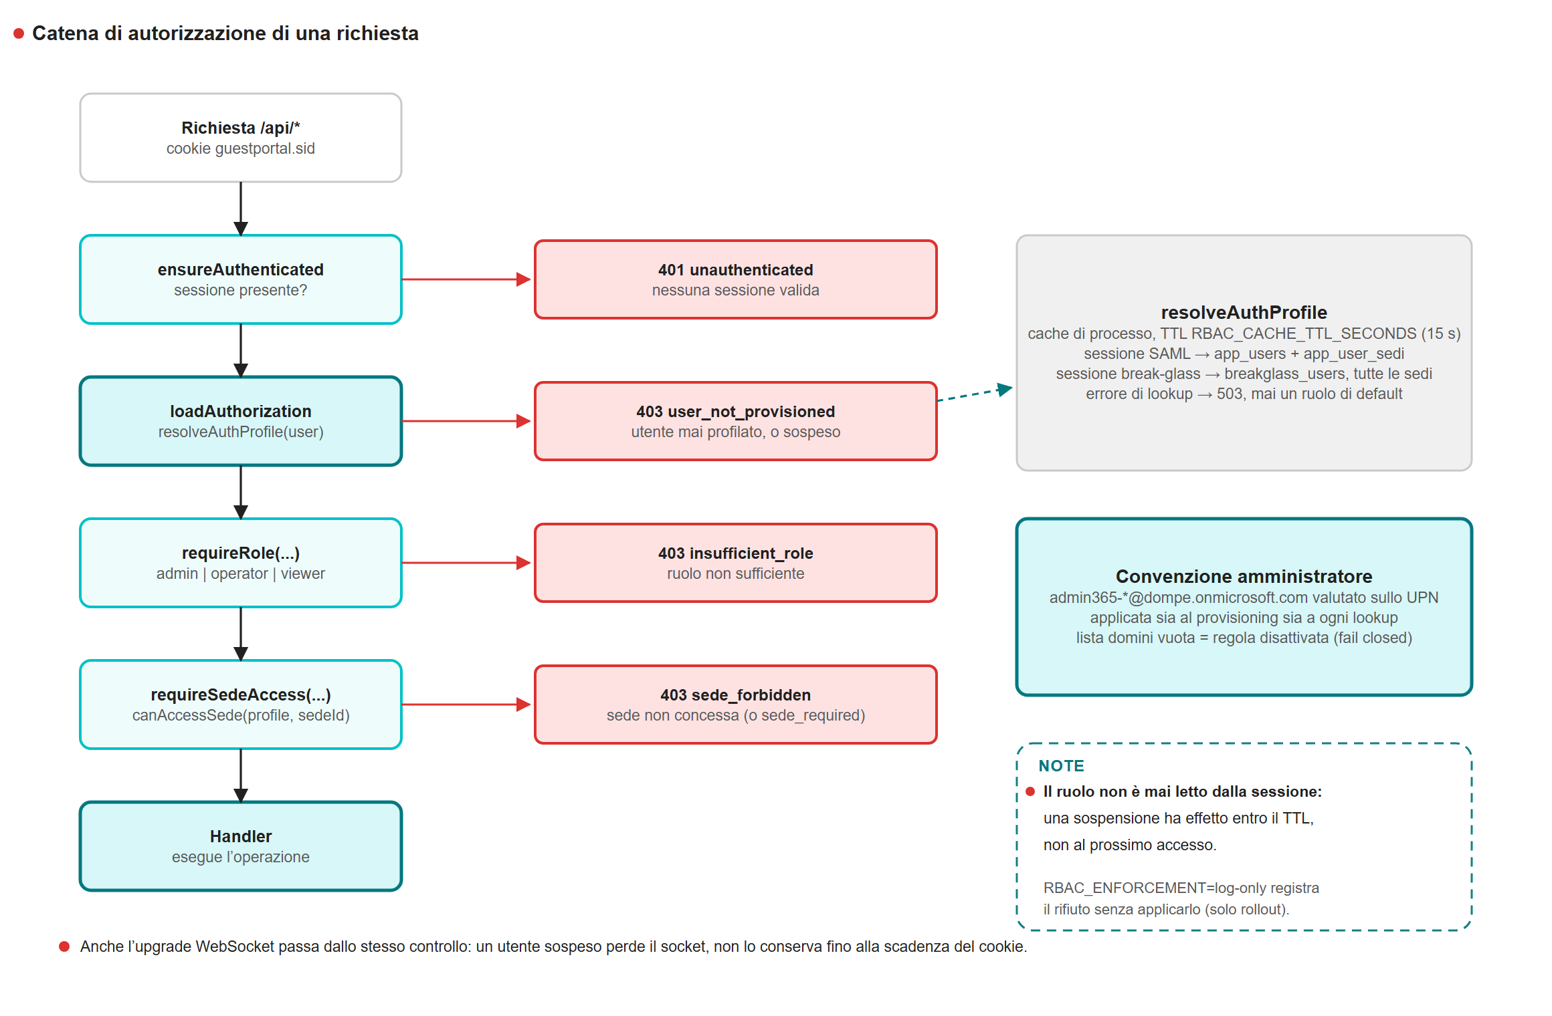
Figura 2 — Catena di autorizzazione: guardie, rifiuti e sorgenti del profilo.

4.1 Il principio
L’autorizzazione è risolta a ogni richiesta e non è mai serializzata in sessione. Un ruolo memorizzato in sessione sopravvivrebbe fino alla scadenza del cookie: un utente sospeso continuerebbe a operare per 24 ore. Con la risoluzione per richiesta, una sospensione ha effetto entro il tempo di vita della cache — 15 secondi per impostazione predefinita, tenuto deliberatamente sotto l’intervallo di aggiornamento del cruscotto.

4.2 Ruoli e ambito
Ruolo | Operazioni | Ambito
viewer | Sola consultazione. | Sedi concesse.
operator | Consultazione, registrazione, revoca, reinvio credenziali. | Sedi concesse.
admin | Tutte, più il pannello di amministrazione. | Tutte le sedi.
Tabella 5 — Ruoli applicativi.
Ogni utente che completa l’accesso SSO ottiene una voce in directory al primo accesso, e quella voce nasce bloccata: può autenticarsi, non gli è concesso nulla. È un provisioning a negazione predefinita.

4.3 Fail closed
- Un errore nella risoluzione del profilo produce 503, mai un profilo di ripiego. Un livello di autorizzazione che degrada ad «accetta» sotto carico non è un livello di autorizzazione.
- Una richiesta che richiede una sede e non la indica viene rifiutata, non servita con un valore predefinito: «nessuna sede» significava «usa la prima riga», ed è il ripiego che poteva far finire l’operazione di un operatore sul controller di un’altra sede.
- null (nessuna restrizione) e [] (nessuna concessione) non sono mai confusi: il primo è un amministratore, il secondo un utente che non deve vedere nulla.
- L’upgrade WebSocket attraversa lo stesso controllo: un utente sospeso perde il canale.

4.4 Amministratori per convenzione
Un UPN della forma admin365-<qualcosa>@dompe.onmicrosoft.com concede il ruolo di amministratore senza profilazione. Serve a raggiungere un ambiente appena installato senza esporre l’accesso di emergenza.
Il vincolo sul dominio sta facendo un lavoro reale
La regola lega privilegi pieni a una stringa contenuta in un indirizzo. Senza il vincolo di dominio, un account ospite (B2B) invitato nel tenant — il cui UPN appartiene al tenant di provenienza — potrebbe presentarsi come admin365-x@attacker.com e arrivare come amministratore di piattaforma. Per questa ragione, una lista di domini vuota disattiva la regola invece di aprirla: è l’unico punto in cui un valore vuoto non deve significare «nessuna restrizione».
La regola è valutata sullo UPN e non sull’indirizzo di posta: gli account amministrativi non hanno casella, e valutata sulla posta la regola mancava esattamente gli account per cui esiste. La chiave della directory resta comunque l’identificativo dell’oggetto in Entra: lo UPN è una colonna indicizzata ma non identificante, perché cambia a una rinomina.

4.5 Isolamento fra sedi
- La sede su cui si opera vive in sessione, non nei parametri della richiesta. Quando arrivava dalla query string, chiunque poteva leggere gli ospiti di un’altra sede modificando l’URL.
- Gli endpoint che agiscono su una sede verificano la concessione; quelli che scoprono la sede solo dopo una lettura la verificano subito dopo.
- Gli eventi in tempo reale sono filtrati per sede: i nomi degli ospiti sono dati personali.
- Per un utente non amministratore, indirizzo, porte e account del controller sono rimossi dalle risposte della API.

5 Gestione dei segreti
Segreto | Dove risiede | Come arriva all’applicazione
SESSION-SECRET | Key Vault | Variabile d’ambiente via riferimento a segreto della Container App
SAML-CERT | Key Vault | Idem
SAML-DECRYPTION-KEY | Key Vault (opzionale) | Idem
WLC-PASSWORD-<CODICE> | Key Vault, una per sede | Variabile WLC_PASSWORD_<CODICE>, risolta a runtime dal codice della sede
MAIL-GRAPH-CLIENT-SECRET | Key Vault | Idem
Credenziale del database | Non esiste | Token Entra ID ottenuto dall’identità gestita a ogni nuova connessione
Password dell’ospite | Non esiste | Generata in memoria, consegnata, dimenticata
Password di emergenza | Solo come hash scrypt in banca dati | Impostata da riga di comando
sms_config.api_key | Banca dati | Unico segreto residuo in banca dati; campo vuoto, funzione dormiente
Tabella 6 — Inventario dei segreti.
- Nessun segreto è presente nel codice sorgente né nelle immagini.
- Nessun segreto transita dalla pipeline: la CI imposta i riferimenti, non i valori.
- L’autenticazione della pipeline verso Azure usa identità federata OIDC: non esiste un segreto di accesso al cloud da custodire.
- Le risposte della API non restituiscono mai un segreto: la password del controller è omessa, la chiave SMS è omessa. Il pannello mostra solo se una password risulti configurata e il nome del segreto da richiedere.
Sintassi dei riferimenti a Key Vault
Container Apps non espande la sintassi @Microsoft.KeyVault(SecretUri=…) di App Service: al container arriverebbe il testo letterale. È un difetto già individuato, con conseguenze gravi — ogni accesso SSO falliva e SESSION_SECRET conteneva la stringa del riferimento. La procedura corretta usa i segreti della Container App (keyvaultref: / secretref:) ed è documentata nel runbook. La conversione della pipeline è ancora aperta (vedi §11).

6 Protezione dei dati
Misura | Attuazione
Minimizzazione | La password dell’ospite non è persistita. Quella del controller non è in banca dati. Il recapito telefonico è raccolto ma non utilizzato.
Oscuramento nei log | La password di destinazione è sostituita da *** prima della scrittura nello storico. La query string è esclusa dal log delle richieste (contiene redirect e SAMLRequest). Il token del database non è mai registrato: lo è solo la sua scadenza.
Cifratura in transito | HTTPS fino all’Application Gateway e da lì alle Container App; TLS verso PostgreSQL con verifica del certificato; TLS verso Key Vault, Graph ed Entra.
Cifratura a riposo | Cifratura gestita dalla piattaforma su PostgreSQL Flexible Server e Key Vault.
Isolamento | Un operatore vede solo gli ospiti della propria sede, in console, nella API e nel canale in tempo reale.
Cancellazione | L’eliminazione di un ospite rimuove la riga e revoca l’account sul controller. L’eliminazione di un utente rimuove anche le concessioni.
Tabella 7 — Misure di protezione dei dati.
Ritenzione dello storico
La tabella sync_logs non ha una politica di ritenzione automatica e cresce di circa 14.400 righe al giorno per effetto della sola sincronizzazione. Conserva nomi utente e, sulle voci di invio, gli indirizzi dei destinatari. Definire una ritenzione è una raccomandazione aperta.

7 Sicurezza verso i controller
Il percorso verso i controller è l’unico che lascia il perimetro Azure e porta con sé le credenziali più sensibili del sistema. Merita una lettura unitaria, perché le due deviazioni D2 e D3 insistono sullo stesso canale e il rischio è quindi cumulativo, non distribuito.
Controllo | Stato
Iniezione di comandi IOS-XE | Chiusa. Ogni valore che finisce in un comando passa da validazione: nessun capoverso, nessun byte nullo, alfabeto ristretto per username e password, durata come intero entro limiti.
Autenticazione del server SSH | Disattivata — deviazione D2.
Autenticazione del server TLS | Disattivata in produzione — deviazione D3.
Cifratura del canale | Attiva su entrambi: SSH e TLS cifrano, pur senza autenticare il server.
Egress | Ristretto alla rete di gestione: il percorso non attraversa reti non gestite.
Ambito della credenziale | Una password per sede: la compromissione di una non compromette le altre.
Persistenza della credenziale | Nessuna: la password del controller non è in banca dati, quindi un’intercettazione non dà accesso persistente alla configurazione dell’applicazione.
Tabella 8 — Controlli sul percorso verso i controller.

8 Supply chain e immagini
- Due immagini distinte, multi-stage: nell’immagine finale finiscono solo gli artefatti compilati e le dipendenze di produzione.
- Entrambe girano con utente non privilegiato (app sul backend, UID 101 sul frontend).
- apk upgrade nelle fasi di runtime per allineare i pacchetti di sistema.
- Trivy in tre punti: filesystem, immagine backend, immagine frontend. Il cancello blocca sulle vulnerabilità CRITICAL ed è coerente fra i tre scanner. I risultati sono caricati in GitHub Security.
- docker-security.yml è un workflow autonomo che gira su ogni push e pull request.
- Il lockfile del frontend è obbligatorio: la sua assenza fa fallire la build invece di produrre un albero di dipendenze non riproducibile.
- Tag immagine immutabile pari allo SHA del commit, più un alias mutabile per ambiente: ogni revisione è riconducibile a un commit preciso.
- Dependabot è attivo sul repository.

9 Registrazione e audit
Evento | Livello | Campi
Richiesta HTTP | info | correlationId, metodo, percorso, stato, durata, user-agent, IP
Rifiuto di autorizzazione | warn | event: authz-denied, motivo, soggetto, percorso, metodo, correlationId
Provisioning JIT | info | event: sso-jit-provisioning, soggetto, creato, ruolo, stato, amministratore per convenzione
Tentativo di accesso di emergenza | warn | event: breakglass-login-denied, motivo, IP, user-agent, correlationId
Accesso di emergenza riuscito | warn | event: breakglass-login-success, nome utente, durata della sessione, IP
Blocco di un account di emergenza | warn | event: breakglass-account-locked, nome utente, fine del blocco
Modifica di un profilo utente | warn | event: admin-user-updated, attore, destinatario, stato prima e dopo
Eliminazione di un utente | warn | event: admin-user-deleted, attore, destinatario
Lettura degli account di emergenza | warn | event: admin-breakglass-list, attore
Modifiche alle sedi | warn | event: admin-sede-*, attore, codice sede
Operazioni sui controller e invii | Tabella sync_logs | Azione, metodo, destinazione, codice di stato
Tabella 9 — Eventi registrati e relativi campi.
Perché anche la sola lettura degli account di emergenza è registrata
Sapere quali account di emergenza esistono, quali sono abilitati e quali bloccati è di per sé un’informazione utile a un attaccante. La lettura è quindi tracciata come le modifiche.

Alert obbligatorio
Un alert su Log Analytics per gli accessi di emergenza riusciti è un requisito, non una raccomandazione: la query è riportata nel runbook operativo. Un accesso di emergenza riuscito è un evento su cui qualcuno deve guardare, ogni volta.

10 Deviazioni consapevoli
Tre deviazioni sono state assunte esplicitamente, con il rischio rappresentato al richiedente e accettato. Sono documentate qui perché una deviazione registrata e sorvegliata è gestibile, una dimenticata no.

10.1 D1 — Accesso di emergenza senza secondo fattore
Campo | Contenuto
Che cosa | Accesso locale con nome utente e password (POST /api/auth/breakglass/login) che consente di usare la console quando Entra ID o il collegamento SAML non funzionano.
Perché | Continuità operativa: senza di esso un’indisponibilità dell’IdP rende la console inutilizzabile e gli ospiti non registrabili.
Deviazione | Aggira Conditional Access e MFA di Entra. Non ha un secondo fattore: è una scelta esplicita del richiedente, presa dopo che il rischio è stato rappresentato. L’alternativa proposta era password + TOTP sulle sole librerie standard, senza dipendenze aggiuntive.
Rischio residuo | Una password compromessa è sufficiente per accedere alla console con pieni privilegi. Il rischio non è eliminato, solo ridotto.
Tabella 10 — Deviazione D1.

Controlli compensativi — tutti nel codice, non solo procedurali
- Interruttore generale BREAKGLASS_ENABLED, spento per default: finché non viene acceso deliberatamente l’endpoint risponde 404.
- Lista CIDR valutata prima di ogni altra cosa, fail-closed se tutte le voci sono malformate; chi è fuori riceve 404 e non vede nemmeno il collegamento nell’interfaccia.
- Hash scrypt (RFC 7914) con salt per record e confronto a tempo costante; nessuna dipendenza nativa aggiuntiva.
- Blocco dell’account persistito in banca dati, quindi globale su tutte le repliche; solo la password errata lo incrementa.
- Limitazione per indirizzo di origine a finestra scorrevole, in memoria e quindi per replica: è un controllo aggiuntivo, non quello principale.
- Verifica a costo costante (hash fittizio per un account inesistente) e un solo messaggio d’errore per ogni causa: nessuna enumerazione né per tempi né per testo.
- Rigenerazione della sessione all’accesso e durata del cookie ridotta (120 minuti contro 24 ore).
- Scadenza per account, per limitare nel tempo la validità della credenziale.
- Audit a livello warn di ogni tentativo, riuscito o meno, con motivo, IP, user-agent e identificativo di correlazione.
- Creazione e rotazione della password solo da riga di comando. Gli endpoint esposti possono abilitare, disabilitare e sbloccare, non creare: una sessione amministrativa compromessa non può coniarsi un aggiramento permanente dell’SSO.
- Guardia last_breakglass: il pannello rifiuta di disabilitare l’ultimo account utilizzabile.
- Account di bootstrap creato dalla migrazione solo se la password di seed è presente e lunga almeno 16 caratteri, e solo se assente: non ruota una password già cambiata né riabilita un account disabilitato di proposito.
- Banner permanente e badge in console: una sessione di emergenza non può passare per una sessione normale.
- L’uscita da una sessione di emergenza non tenta il Single Logout SAML: il soggetto è locale e Entra non lo conosce.

Limiti noti, a verbale
- Nessun secondo fattore — vedi rischio residuo.
- Dipende da PostgreSQL: copre un’indisponibilità di Entra, non del database.
- La limitazione per indirizzo è per replica; il blocco per account è globale.
- Una lista di indirizzi vuota espone l’endpoint: in assenza di secondo fattore è il controllo compensativo più efficace e va popolata con gli intervalli di uscita aziendali e VPN. Il backend registra un avviso esplicito all’avvio se la funzione è attiva senza lista.
- Un amministratore compromesso può disabilitare (non creare) un account di emergenza: la guardia impedisce di azzerarli tutti e ogni azione è tracciata, ma resta un modo per degradare la disponibilità del percorso.
- La password di seed è un segreto e va legata solo al job di migrazione, non al container backend. Dopo il bootstrap va ruotata da riga di comando e archiviata nel gestore di password: il valore in Key Vault a quel punto non è più quello attivo.
- L’account di emergenza è anche il bootstrap della profilazione: finché non esiste un amministratore profilato è l’unico che può crearne uno. L’alternativa, senza esporre nulla in rete, è make appusers eseguito nel container.

10.2 D2 — Verifica della chiave host SSH disattivata
Campo | Contenuto
Che cosa | WLC_SSH_VERIFY_HOST_KEY a false: il client SSH non verifica la chiave host dei controller.
Perché | I cinque controller hanno cinque chiavi diverse, mentre la variabile che contiene il valore atteso è singola e confrontata con tutti. Con la verifica attiva funzionerebbe una sola sede e le altre quattro fallirebbero closed: la funzionalità sarebbe inutilizzabile su quattro sedi su cinque.
Deviazione | La sessione SSH non è autenticata, quindi esposta a interposizione sul percorso verso il controller. Su quella sessione passano la password amministrativa del controller e le credenziali degli ospiti.
Rischio residuo | Chi si interpone fra backend e controller può intercettare quelle credenziali. Ridotto dal percorso su rete interna gestita con egress ristretto, non eliminato.
Tabella 11 — Deviazione D2.

Controlli e mitigazioni
- Egress del backend limitato alla rete di gestione: il percorso non attraversa reti non gestite.
- Lo stato è visibile: il backend registra un avviso la prima volta che apre una connessione non verificata, una sola volta per processo.
- Quando la verifica viene attivata è fail-closed: senza il valore atteso rifiuta di connettersi anziché procedere.
- Il flag è per ambiente: si può attivare su un ambiente di prova senza toccare il codice.
Prerequisito per chiudere la deviazione: chiave host per sede (WLC_SSH_HOST_KEY_<CODICE>, con lo stesso schema già usato per le password), più la raccolta delle cinque impronte dai controller.

10.3 D3 — Verifica del certificato TLS dei controller disattivata
Campo | Contenuto
Che cosa | WLC_TLS_REJECT_UNAUTHORIZED=false in produzione: il client HTTPS verso i controller non verifica il certificato del server.
Perché | Il Catalyst 9800 presenta un certificato autofirmato, che con la verifica attiva viene sempre rifiutato rendendo impossibile la verifica delle credenziali. Le alternative — certificati attendibili sui cinque controller, oppure pinning per sede — sono state valutate e rinviate su decisione del richiedente.
Deviazione | Il canale HTTPS verso il controller non è autenticato. Su quel canale viaggia l’intestazione di autenticazione Basic, cioè la password amministrativa del controller in base64, non cifrata.
Rischio residuo | Chi si interpone può leggere quella password e impersonare il controller. Ridotto dal percorso su rete interna gestita, non eliminato.
Tabella 12 — Deviazione D3.
D2 e D3 vanno lette insieme
Entrambe rimuovono l’autenticazione del server sullo stesso percorso di rete. Il rischio è cumulativo su un unico canale, non distribuito su due canali distinti.

Controlli e mitigazioni
- Egress limitato alla rete di gestione.
- La password amministrativa del controller non è in banca dati: un’intercettazione non dà accesso persistente alla configurazione dell’applicazione.
- Gli errori TLS sono classificati e non più confusi con problemi di rete: un cambio di stato del certificato è diagnosticabile.
- Il flag è per ambiente.
Prerequisito per chiudere la deviazione: pinning per sede (WLC_TLS_CA_<CODICE> con il certificato di ciascun controller) oppure certificati emessi da una CA aziendale installati sui cinque controller. Il pinning mantiene la verifica attiva e rileva l’interposizione senza toccare i controller, ed è la via meno costosa.

11 Stato di conformità
Valutazione sulla checklist §13 della baseline di piattaforma.
# | Requisito | Stato | Nota
1 | Due immagini / Dockerfile indipendenti | Conforme | Stateless, non-root, multi-stage.
2 | README e .gitignore; nessun segreto nel repository | Conforme | Documentazione a più livelli; segreti rimossi.
3 | Configurazione da ambiente; segreti solo da Key Vault | Conforme | Password del controller per sede, mai in banca dati. Resta sms_config.api_key, campo vuoto e funzione nascosta.
4 | API sotto /api, stessa origine, nessun CORS | Conforme | CORS rimosso.
5 | Chiamate frontend→backend lato server | Non applicabile | Nessun rendering lato server.
6 | Dietro Application Gateway (URL relativi, intestazioni inoltrate) | Conforme | trust proxy; WebSocket sotto /api/ws.
7 | Accesso ad Azure con credenziale gestita e scope esplicito | Conforme | Database via Entra ID; posta con client credentials.
8 | SSO Entra SAML 2.0 | Conforme | Hardening completo applicato.
9 | Migrazioni idempotenti, nessun superuser | Conforme | Punto d’ingresso da riga di comando funzionante.
10 | Pipeline a stadi, mappatura dei rami, Trivy | Conforme | Cancello Trivy coerente sulle CRITICAL.
11 | Log strutturati, sonde a specifica, arresto controllato | Conforme | Correlazione, /healthz e /readyz, SIGTERM.
12 | Token Entra per PostgreSQL con rinnovo | Conforme | Scope corretto; token per connessione.
13 | Risorse ai valori predefiniti | Conforme | Allineate.
14 | Nessun autoscaling, multi-revisione o ingress pubblico | Parziale | Da completare l’allineamento del provisioning al modello consume-only.
15 | Nessun artefatto locale a runtime; test senza infrastruttura | Conforme | 516 test unitari, 22 end-to-end.
16 | Verifica post-deploy identica sui tre rami | Non applicabile | Verifiche eseguite manualmente in questa fase.
17 | Dati di riferimento idempotenti, solo in sviluppo | Conforme | SEED_ENABLED a false in produzione.
18 | Punti aperti elencati | Parziale | La pipeline non modifica più l’Application Gateway.
Tabella 13 — Stato di conformità sulla checklist §13.
Sintesi: 13 conformi, 2 parziali, 1 parziale sui default TLS (deviazioni D2 e D3), 2 non applicabili.

12 Backlog di remediation
Priorità | Azione | Rif. | Tipo
P0 | Convertire la pipeline e lo script di preflight alla sintassi dei segreti di Container Apps (keyvaultref: / secretref:). Finché non è fatto, un deploy dalla pipeline rompe di nuovo l’SSO e riporta SESSION_SECRET a un valore pubblico. | 7.1 | Codice (pipeline)
P0 | Creare il principal Entra su PostgreSQL mappato all’identità gestita del backend. | 3.3 | Infrastruttura, una tantum
P1 | Chiave host SSH per sede più raccolta delle cinque impronte — prerequisito per chiudere D2. | D2 | Codice + infrastruttura
P1 | Pinning TLS per sede — mantiene la verifica attiva e rileva l’interposizione senza toccare i controller; prerequisito per chiudere D3. | D3 | Codice + infrastruttura
P1 | Completare l’adozione delle risorse di piattaforma e l’allineamento di nomi e hostname. | 4 | Architetturale
P2 | Definire una ritenzione per sync_logs. | — | Operativo
P2 | Attivare o rimuovere il canale SMS: allo stato attuale è superficie inutilizzata con un segreto in banca dati. | — | Codice
Tabella 14 — Backlog di remediation aperto.
L’elemento più urgente
La conversione della sintassi dei riferimenti a Key Vault nella pipeline è l’unico punto in cui un’azione di routine — un deploy — può reintrodurre un difetto già corretto a mano. Va affrontato con attenzione: referenziare un segreto inesistente fa fallire la revisione, quindi le variabili opzionali vanno gestite in modo condizionale.

